**Příloha č. 3 k obecně závazné vyhlášce č. 10/2024, kterou se vydává požární řád**

1. **Přehled zdrojů vody určených pro hašení požárů z nařízení kraje**

|  |  |  |  |  |
| --- | --- | --- | --- | --- |
| **Typ zdroje vody** | **Název** | **Kapacita** | **Čerpací stanoviště** | **Využitelnost** |
| Chlum u Třeboně |  |  |  |  |
| přirozený | Rybník Hejtman |  | Parkoviště ul. Třeboňská | celoroční |
| přirozený | Rybník Julisů |  | na křižovatce sil. II. tř. č. 158 a místní komunikace | celoroční |
| Lutová |  |  |  |  |
| umělý | Požární nádrž |  | náves | celoroční |
| Žíteč |  |  |  |  |
| přirozený | Rybník Vávrů |  | Na hrázi | celoroční |
| přirozený | Rybník pod špejcharem |  | Na hrázi | celoroční |
| Mirochov |  |  |  |  |
| přirozený | Rybník Blato |  | Na hrázi | celoroční |

1. **Plánek obce s vyznačením zdrojů vody pro hašení požárů, čerpacích stanovišť a směru příjezdu k nim**

CHLUM U TŘEBONĚ

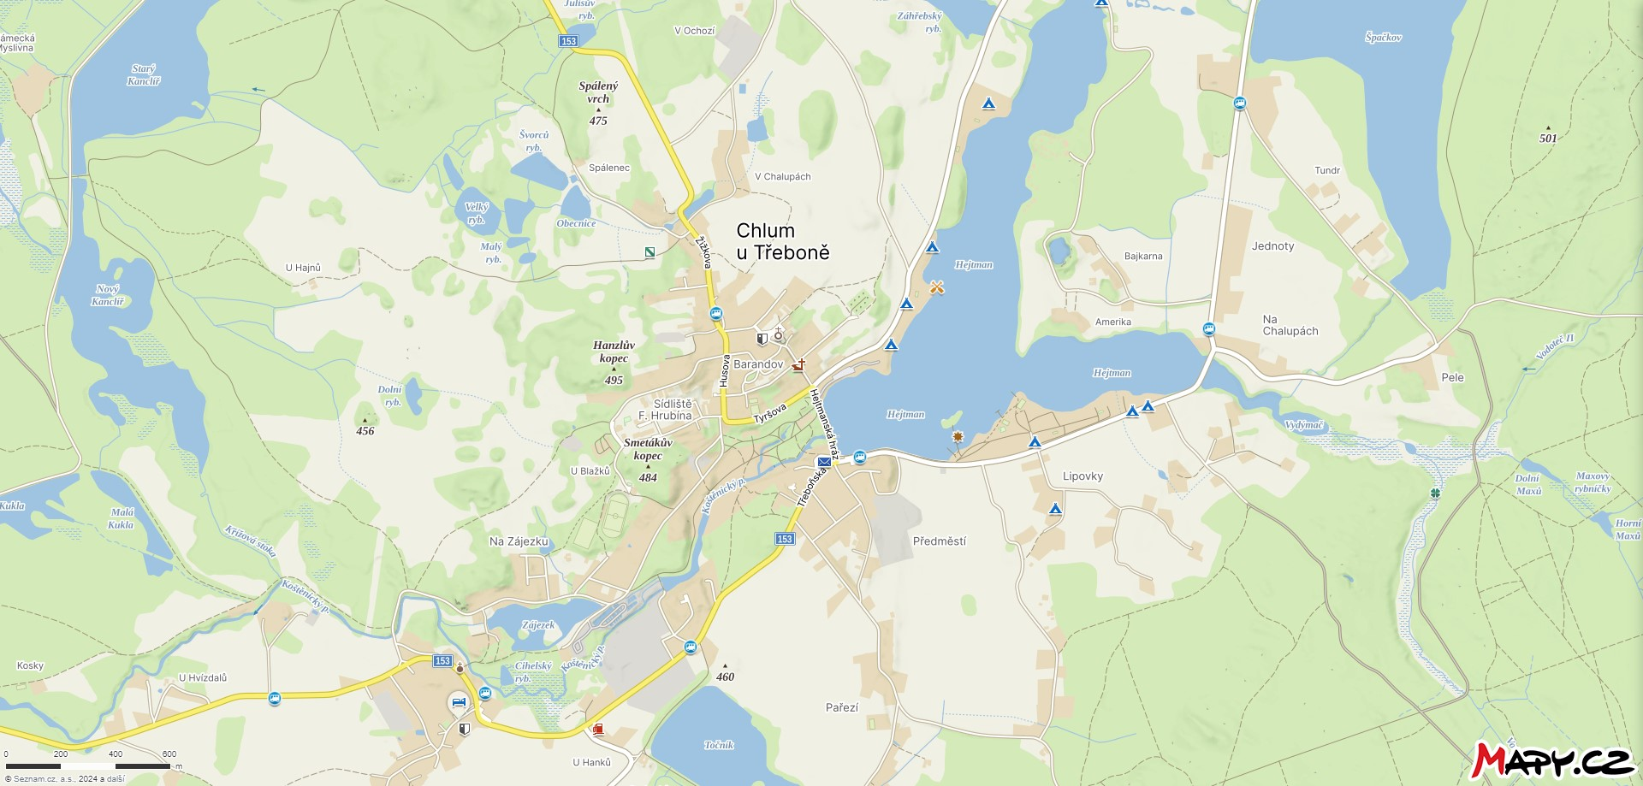

MIROCHOV

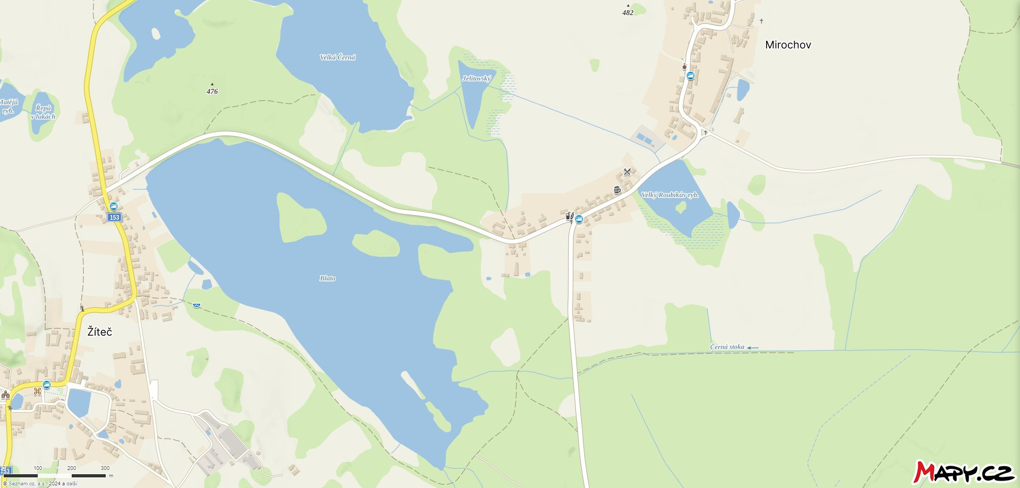

ŽÍTEČ

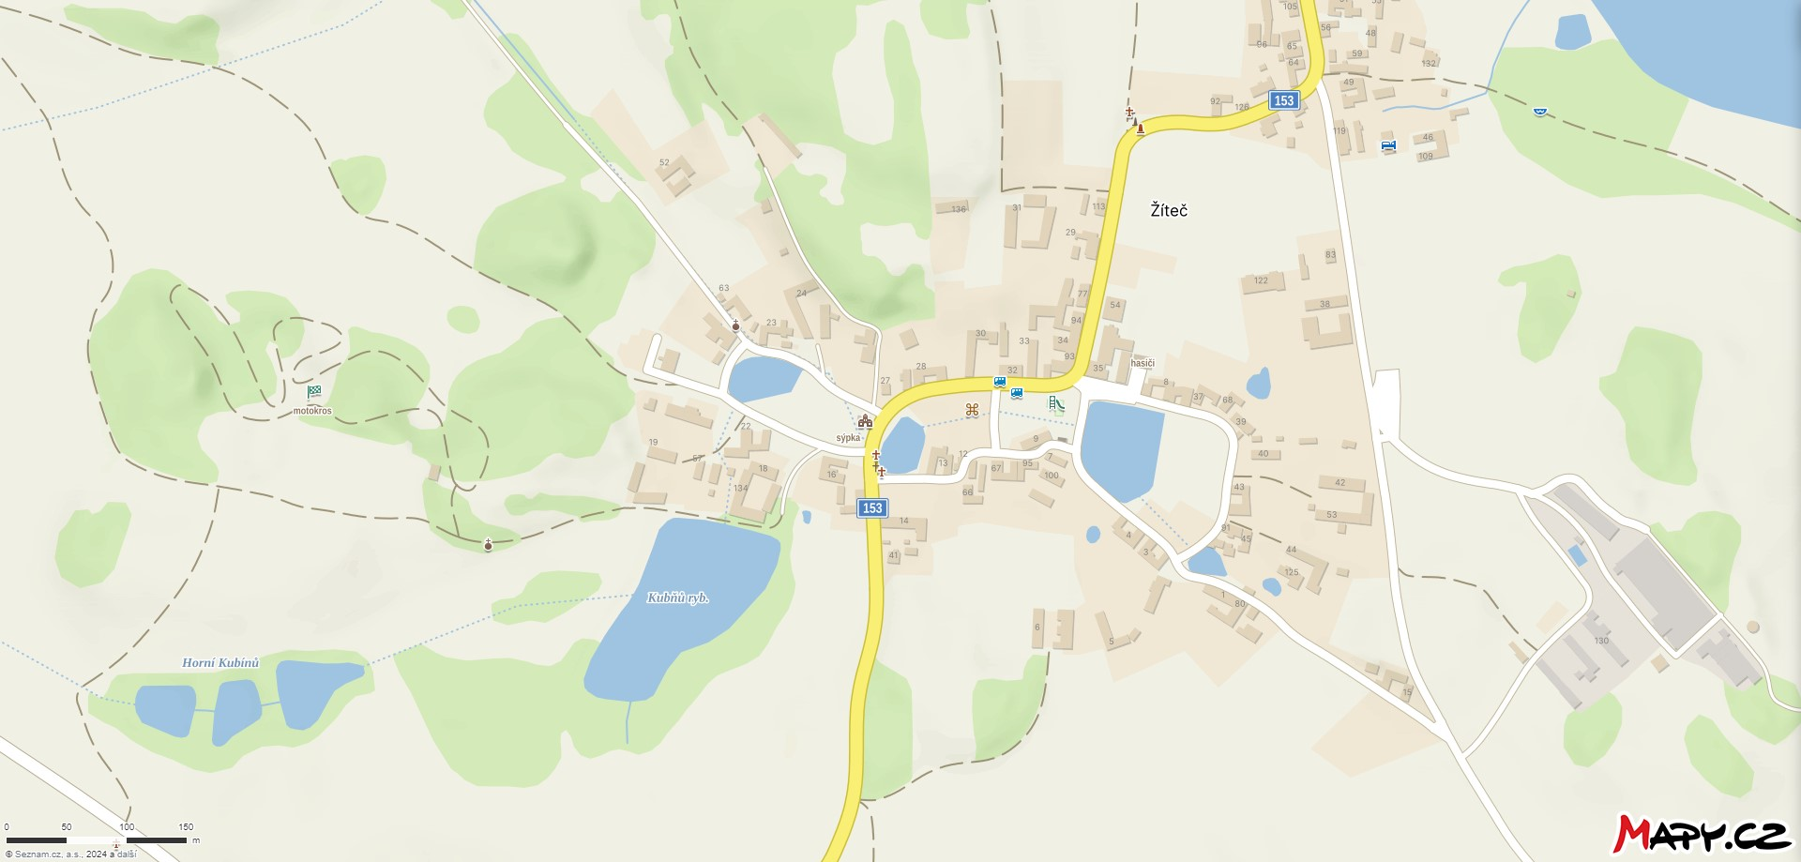

LUTOVÁ

